PLANO DE AULA
Aula 17 | Tempo estimado: 1 hora e 30 minutos | Web Intermediary
Tipo da atividade: Offline
Ferramenta(s): React e Postgresql

Conteúdos
- Testes

Objetivos
- Criar Repositório e subir a aplicação online
- Entender como a Web funciona, o que é a Web e o que um backend faz.

Estratégias e atividades
- Hoje vamos mergulhar em um novo mundo, o de testes, com isso podemos validar os dados e criar diferentes itens de testes para rodar em nosso frontend vamos usar o comando npm i --save @testing-library/react @testing-library/jest-dom :
- Para rodar os Testes, coloque no terminal: npm test.
- Como funcionam os testes? Vamos poder marcar componentes com um atributo chamado data-testid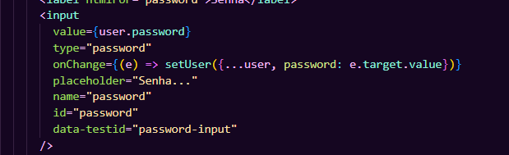
- E no arquivo .test.js vamos poder buscar ele pelo teste id.
- Vamos começar adicionando as telas de login data-testids que são marcações para podermos executar os testes. Testes nada mais são do que validações que podem ser feitas para garantir que o projeto esteja redondo e executando tudo:
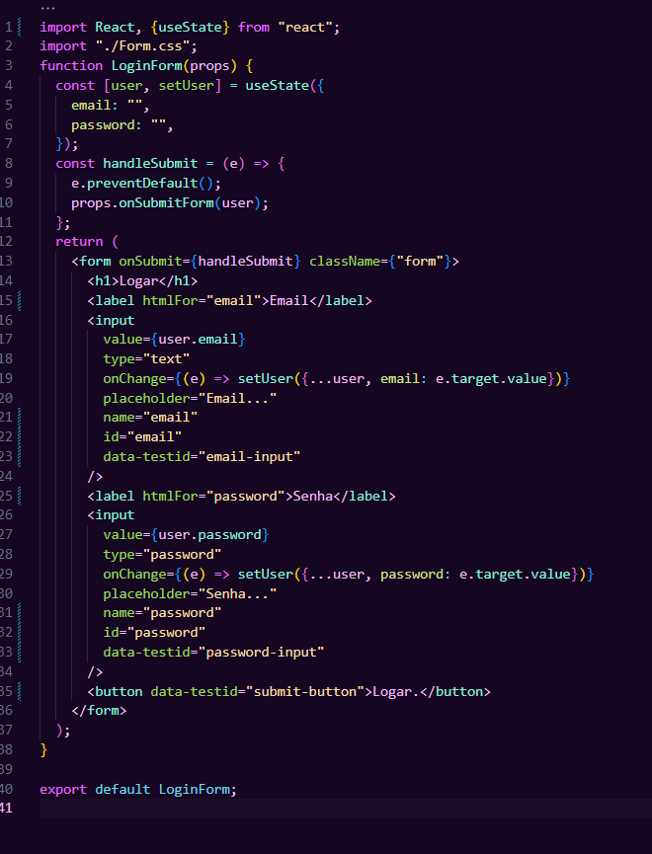
  - 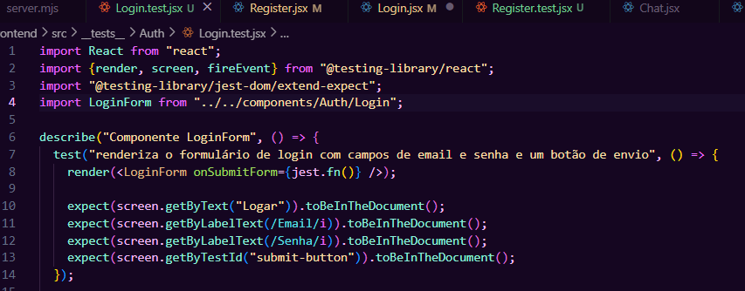
- Agora um teste para validar se os dados estão sendo gravados corretamente:
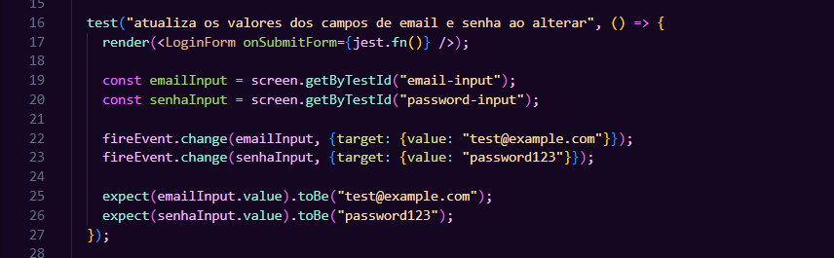
- E para finalizar vamos criar um que testa se o props é chamado:
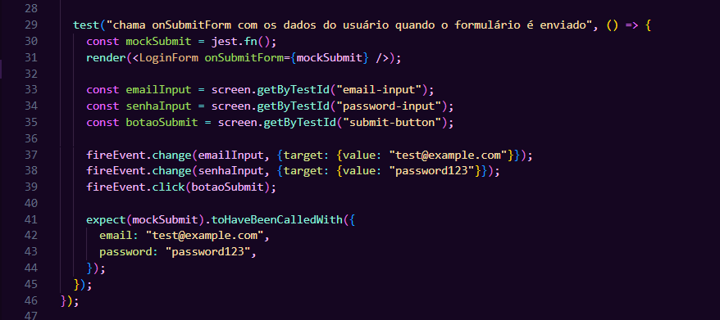
- Agora vamos criar os testes da tela de registro:
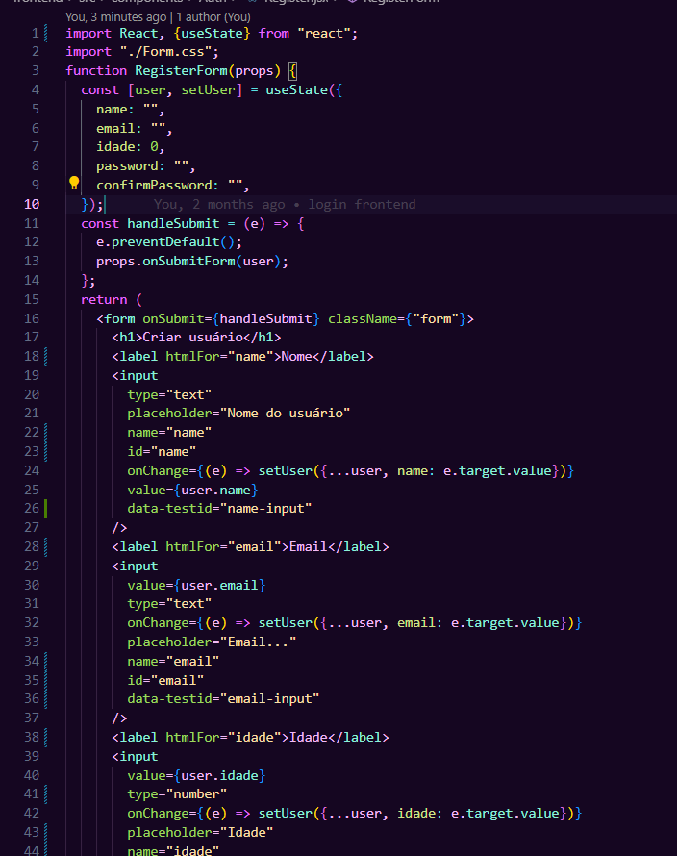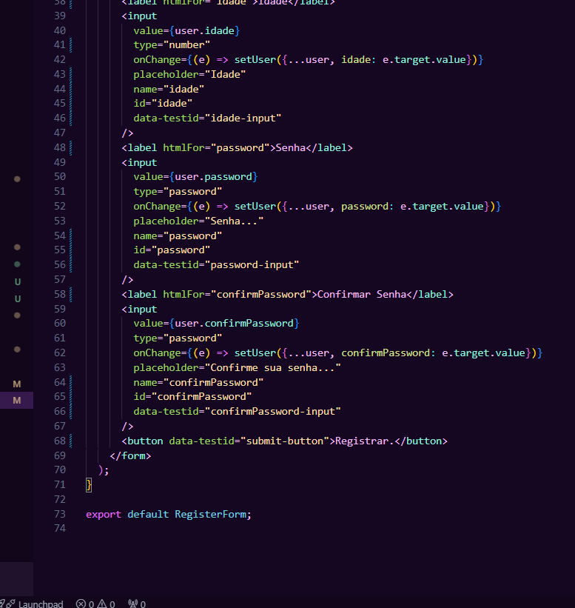
- E pra finalizar os testes de registro:
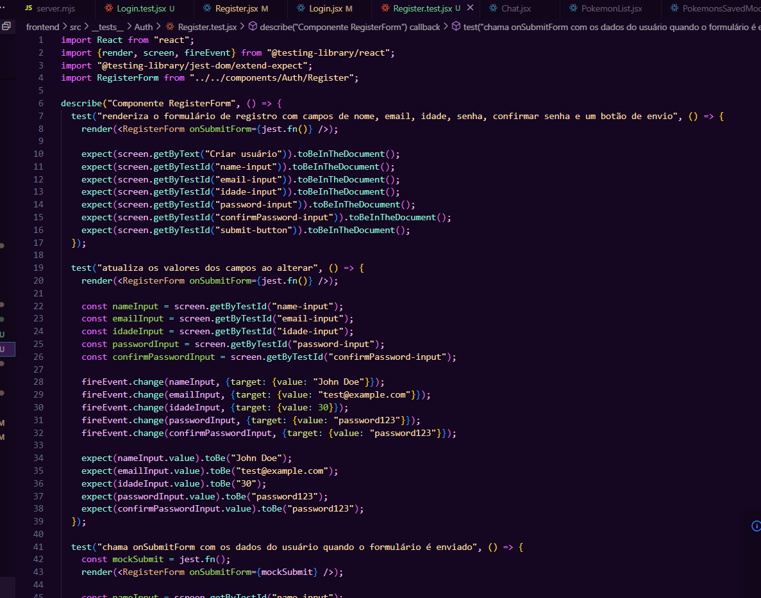
- 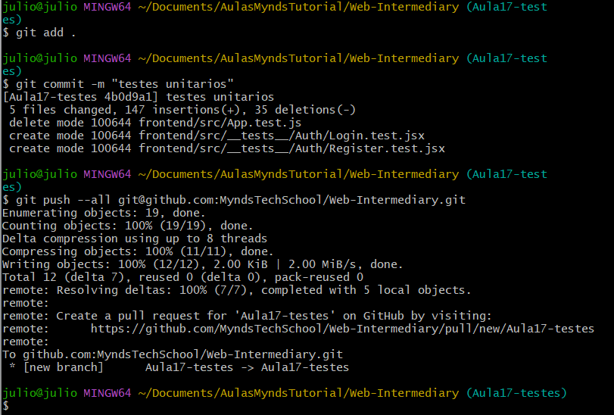
Recursos
- Git - Downloads
- Download Visual Studio Code - Mac, Linux, Windows

Observação
- Todos os arquivos de configuração já estão disponíveis e o código está no repositório da Mynds, existe um Github chamado GithubTutorial onde o professor pode entender 100% de todos os detalhes e configurações necessárias na ferramenta Git.
Tarefas
- Sem tarefa

